Project cape 1
Voor op het kasteel, waar ik vrijwilligerswerk doe, heb ik een lange cape gemaakt, zodat ik het op koude dagen ook lekker warm heb. Ik heb de brodensteek hiervoor gebruikt.
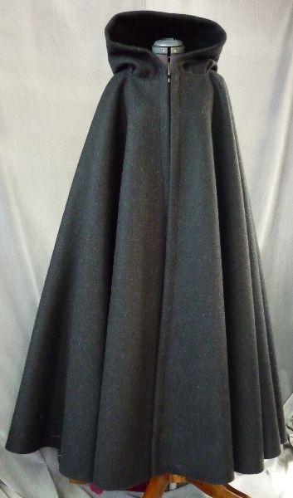
Dit is mijn inspiratiebron geweest.
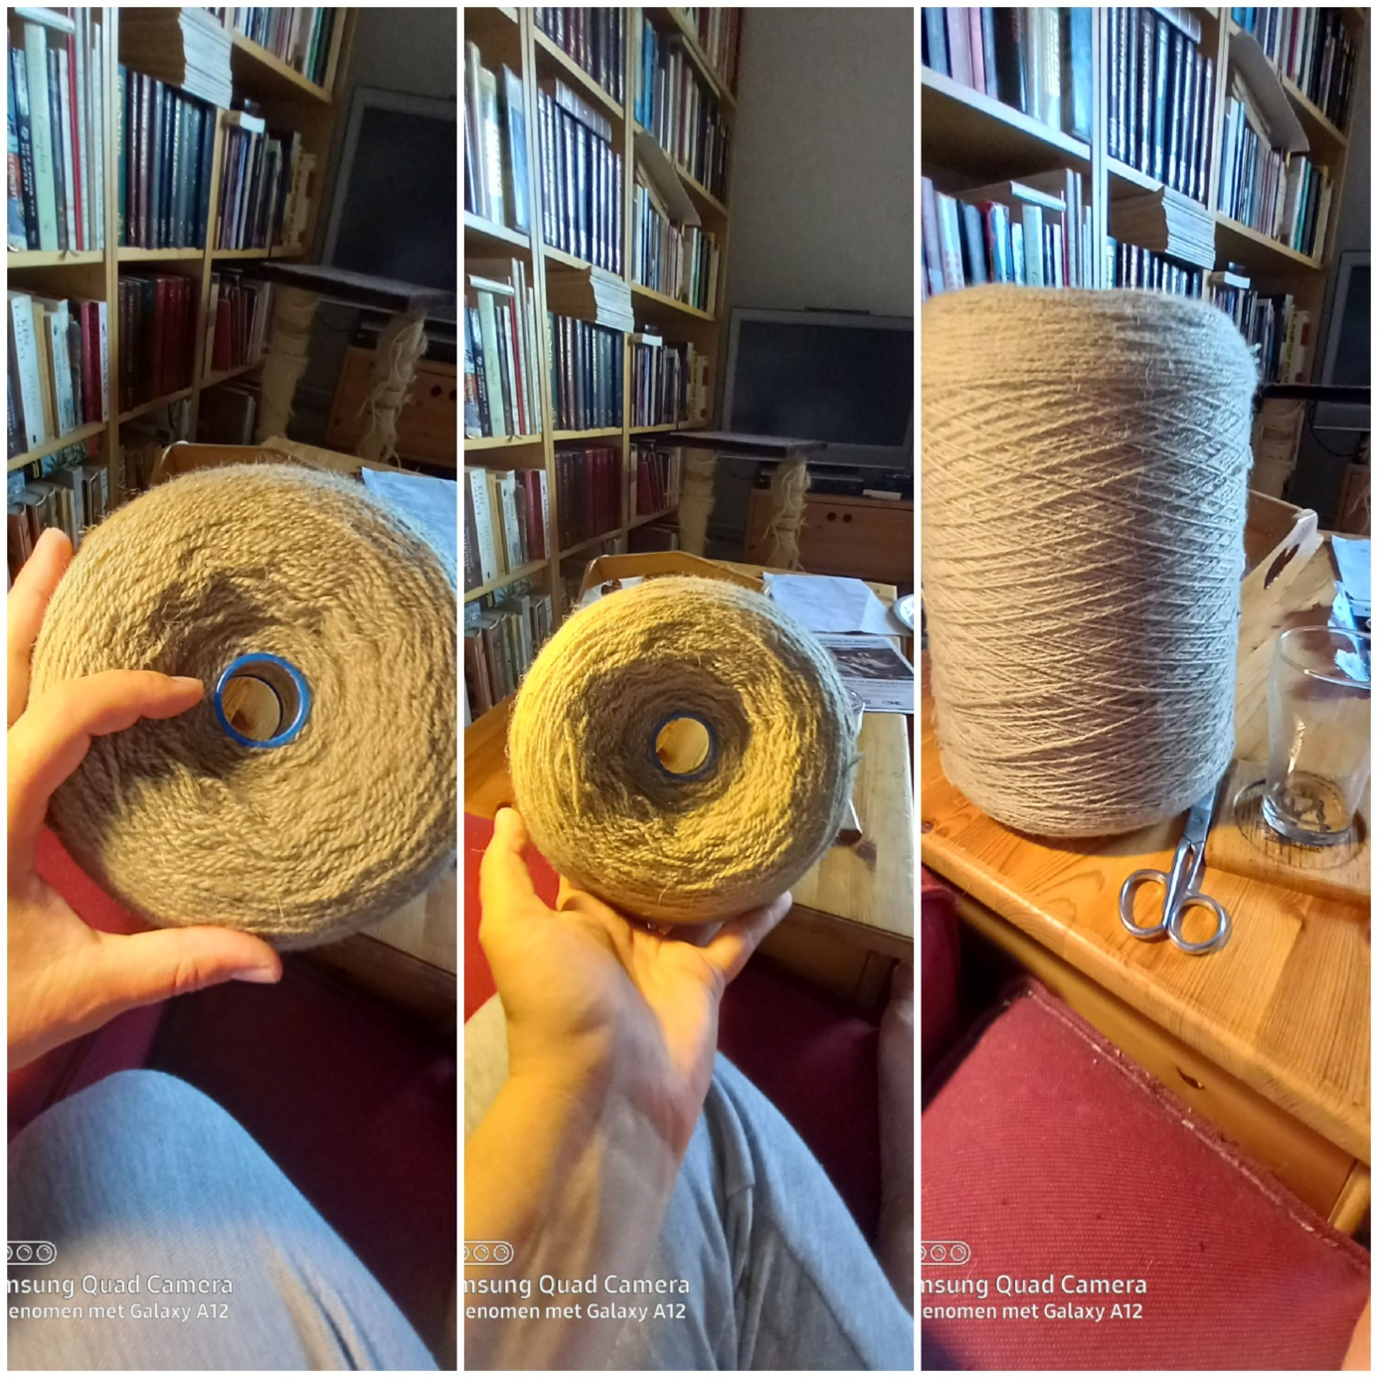
En dit is de wol die ik gebruikt heb.
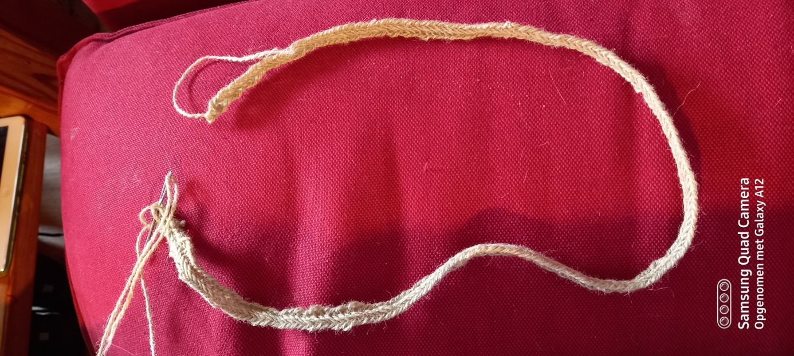
Eerst heb ik een losse toer gemaakt, gevolgd door 3 toeren er aan vast te maken.

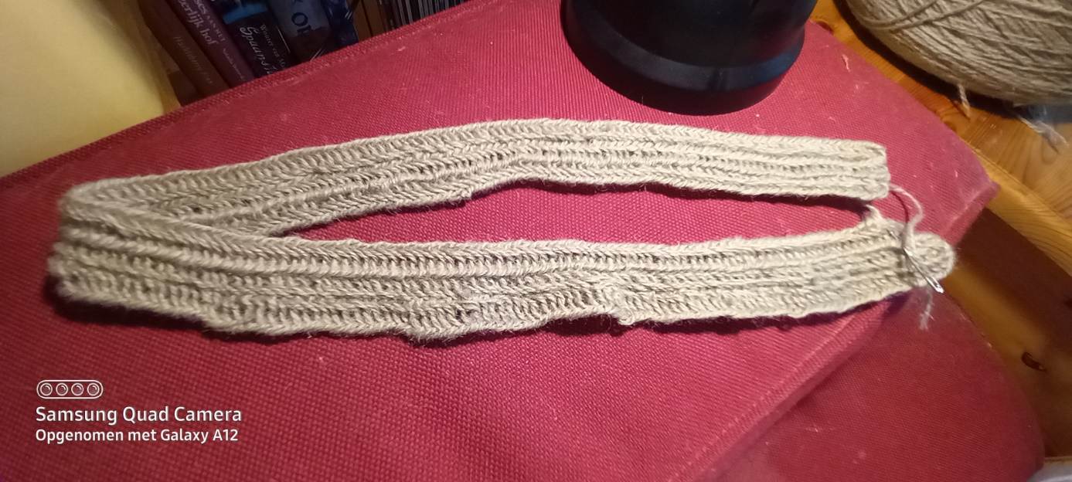
Dat ziet er dan zo uit.

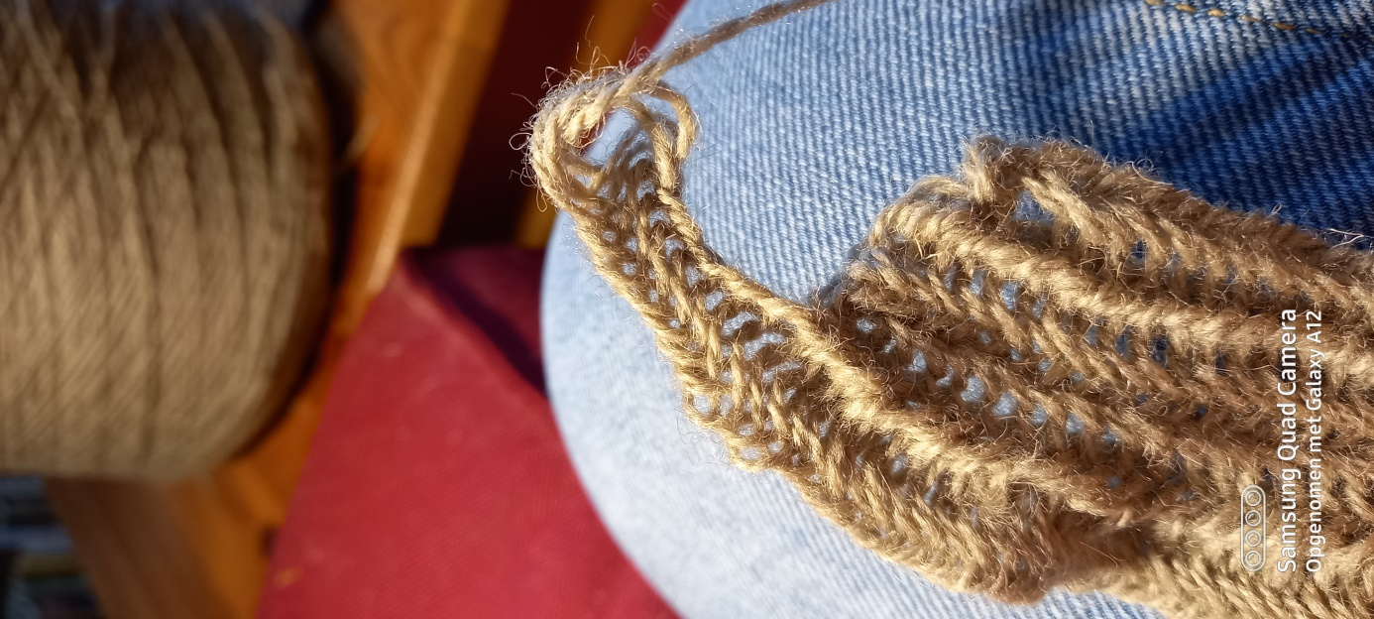
Dan maak ik 4 losse steken, en steek dan 5 steken terug.
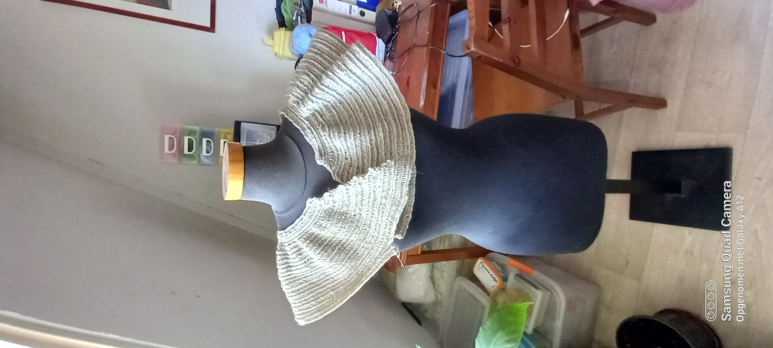
Na een x-aantal toeren had ik het schouderstuk klaar en kwam ik er achter dat ik eerst te veel steken heb gemaakt. Ik deed in het begin 7 losse steken en 7 steken terug steken. Ik heb later dit later die 4 losse steken, 5 steken terug steken aangehouden. Op de volgende foto laat ik zien hoe ik de fout op deze foto heb opgelost.
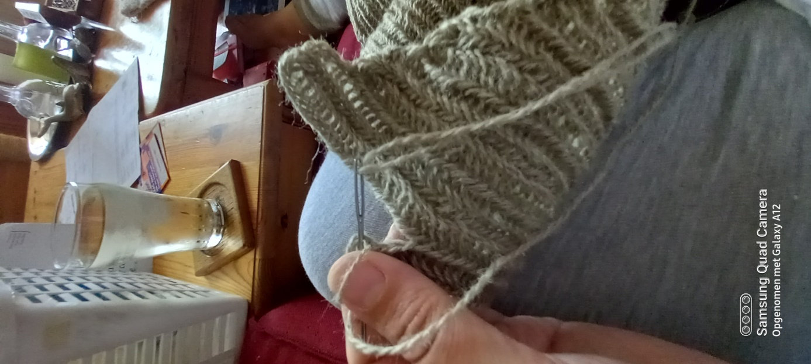
Ik heb eerst het hoekje, waarin ik te veel steken heb gemaakt gevouwen.
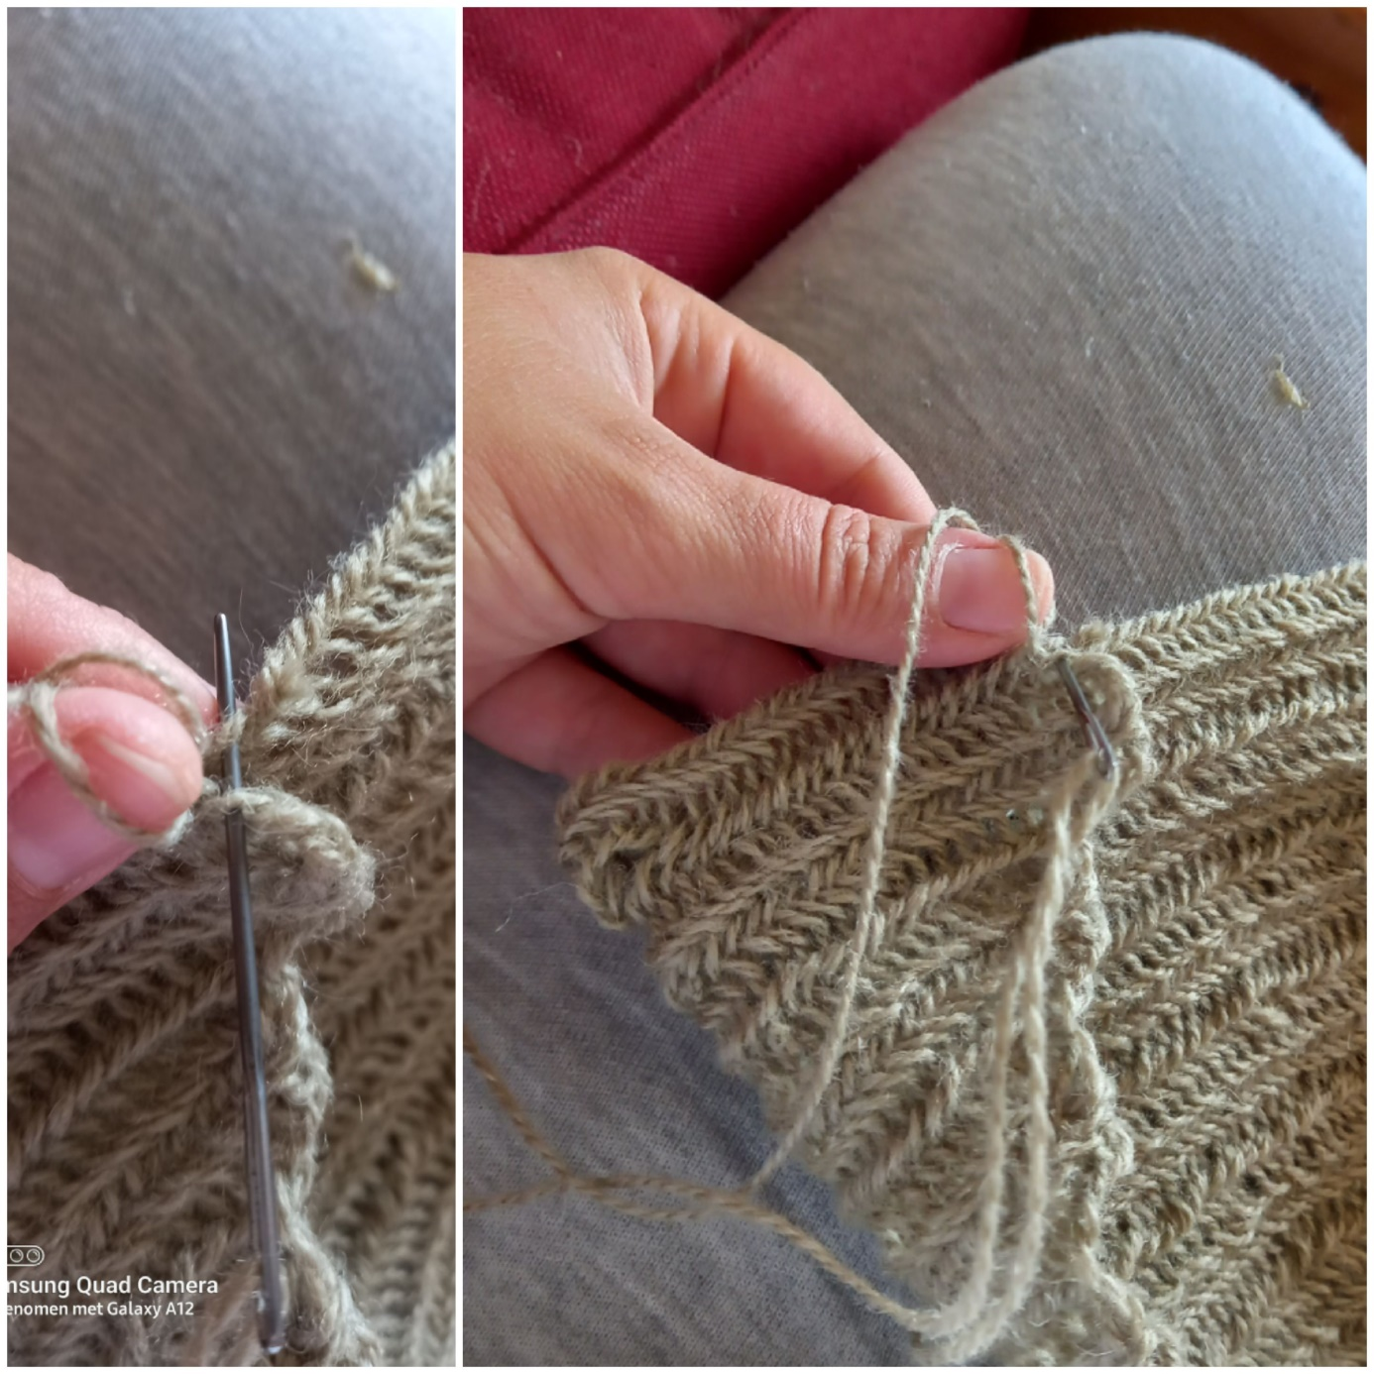
Aansluitend heb ik het gevouwen stuk tijdens naaldbinden met steken vast gezet.
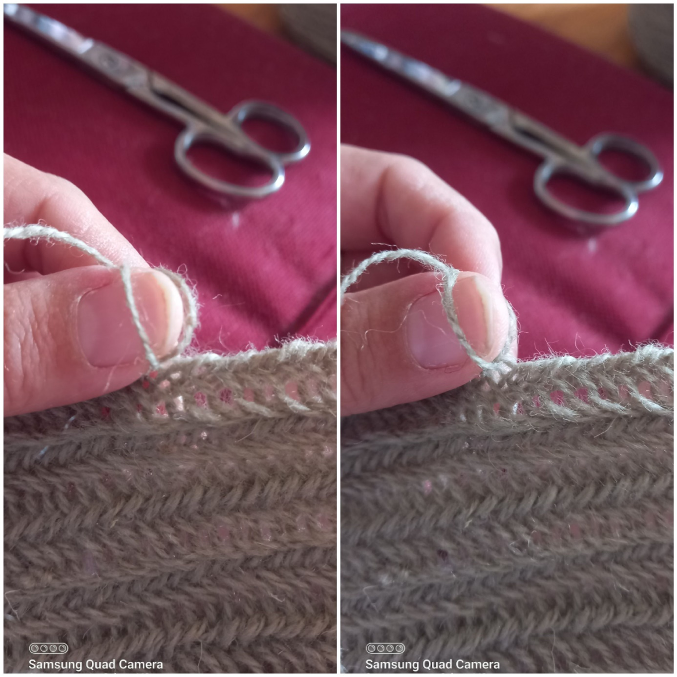
Omdat ik het tijdens het naaldbinden wel rondwerk, moet ik wel opletten dat ik op de juiste momenten ga meerderen. Op de linker foto is de afstand tussen de lus op de duim tot de lus in de onderliggende rij klein, dus hoef ik niet te gaan meerderen. Op de rechter foto is de afstand tussen de lus op mijn duim en de lus op de onderliggende rij kleiner, hier ga ik wel meerderen. Dit hou ik het hele werkje vol.
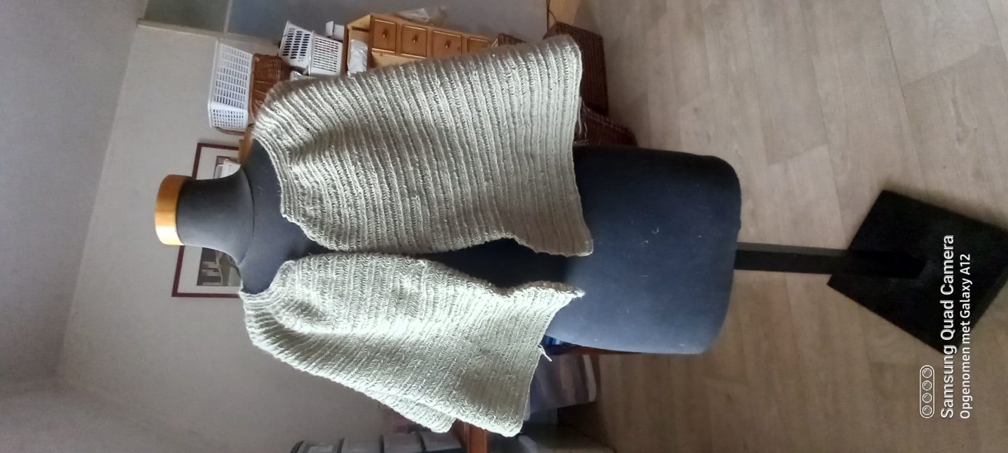
Na een aantal toeren ziet dit dan zo uit.
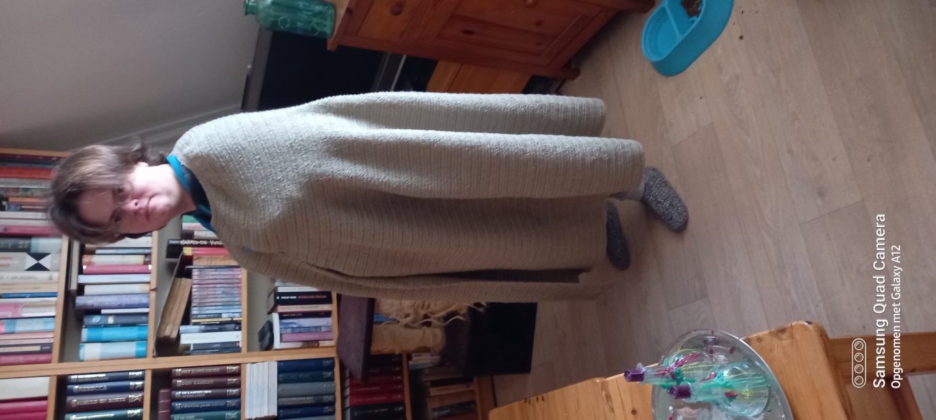
Bij deze foto is de lengte zo goed als af. Na het nemen van deze foto, heb ik nog twee toeren er aan gewerkt in de lengte. Ik kreeg de tip om de cape ook weer niet te lang te maken, omdat hij ook nog een beetje kan gaan "uithangen", waardoor die ook nog langer wordt, en dan heb je kans dat je er tijdens het lopen op gaat staan.
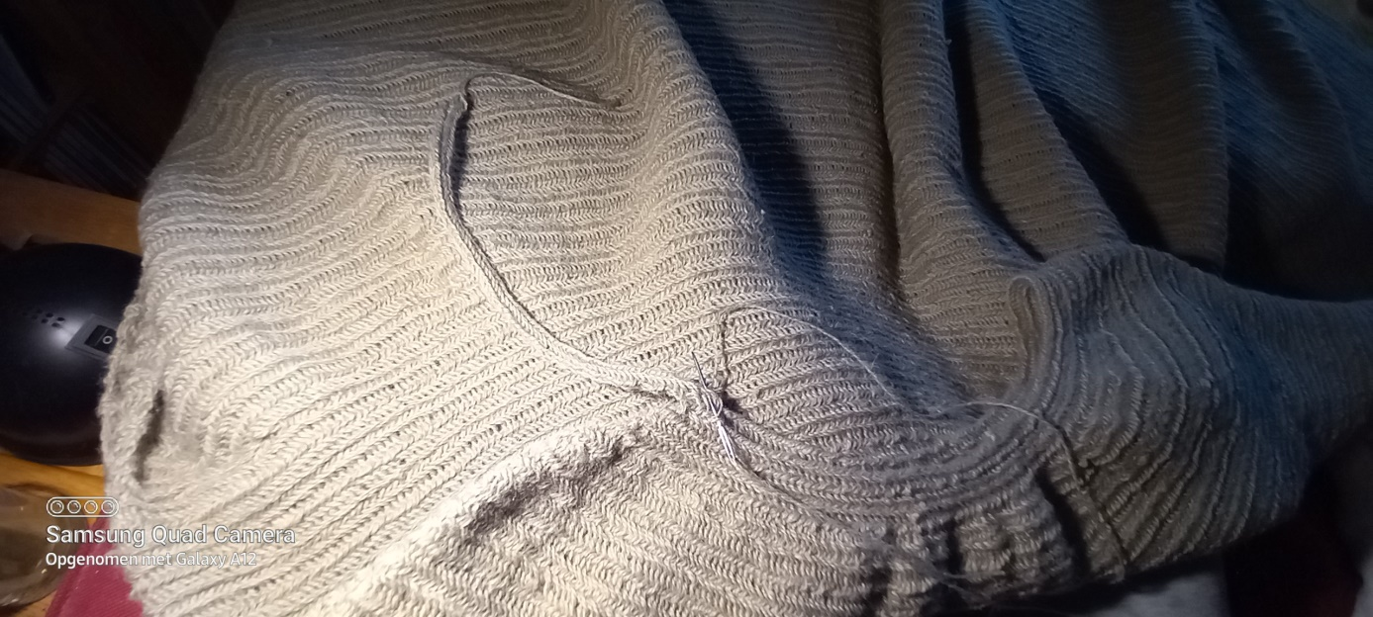
Voor de sluiting heb ik gekozen eerst een stukje losse steken te maken, dat losse stukje in de kraag aan te zetten, in de kraag door te naaldbinden, en aan de andere zijde van de hoek van de hals weer een zelfde aantal losse steken te maken als aan het begin. Hoeveel losse steken men maakt aan beide zijden, is voor ieder zelf te beslissen wat hij/zij het fijnste vind.
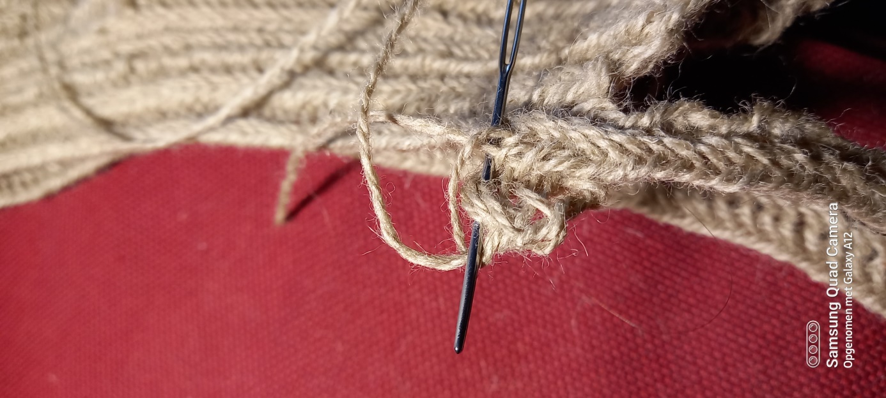
Aansluitend ben ik begonnen aan de capuchon. Ik begon weer ter hoogte de kraag, met gewoon een draad doorsteken, en vandaaruit een eerste steek te maken. Het eerste stuk van de draad wat over bleef, heb ik in de kraag met naaldbinden weg gewerkt.
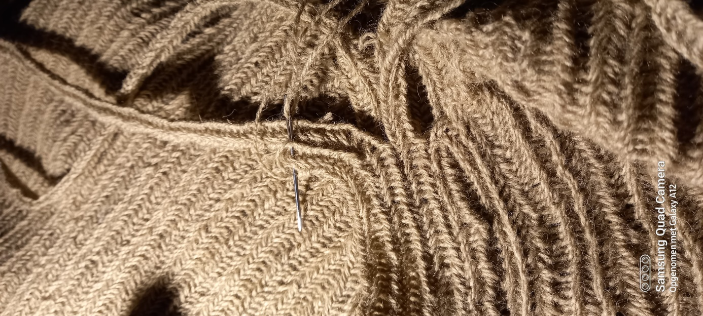
Wanneer ik de kraag rond ben, maak ik een rij losse steken en bevestig die weer aan de kraag waar ik begonnen ben met de kraag. Deze rij losse steken heb ik afgemeten op mijn hoofd, ik wilde de capuchon niet te groot maar ook niet te klein hebben. Aansluitend heb ik normale toeren gemaakt met in de hoeken iedere keer zes steken minderen.
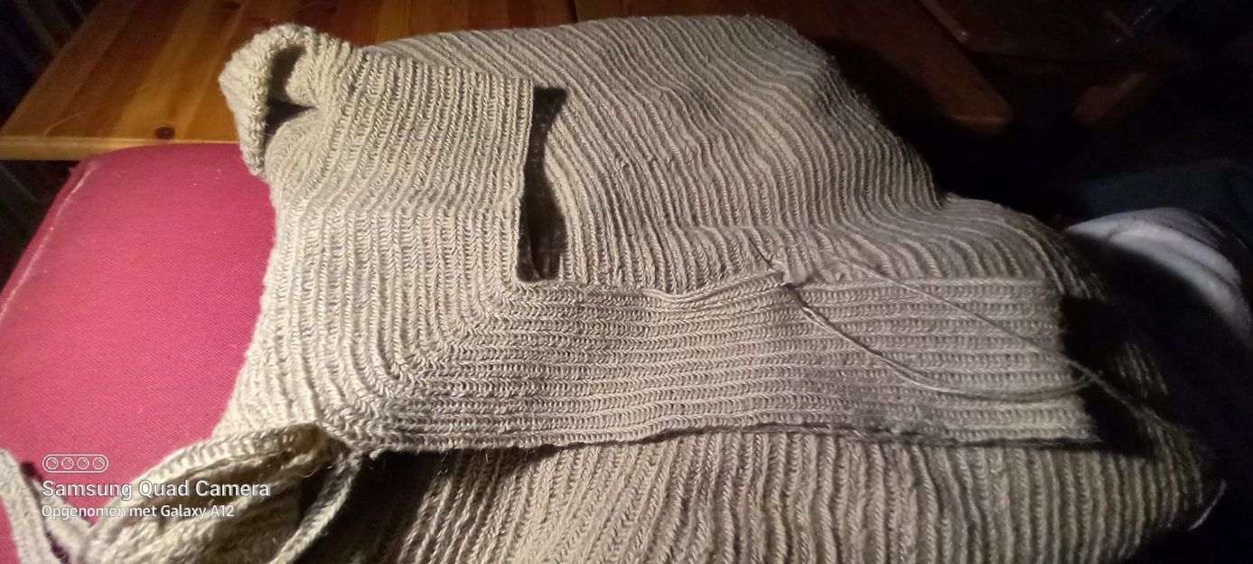
Na meerdere toeren ziet het dan zo uit.
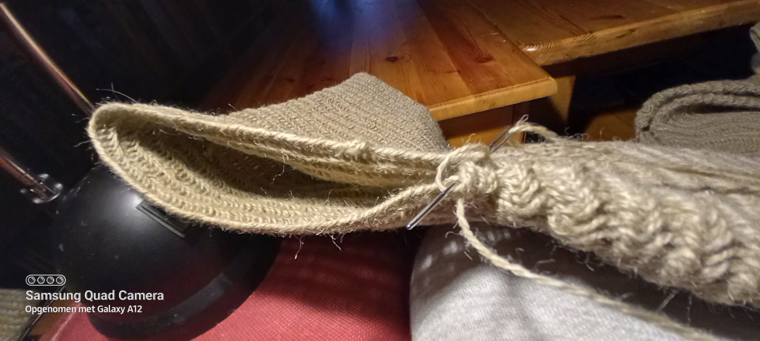
Toen ik niet meer echt rond kon werken heb ik aan de achterzijde van de capuchon de beide open zijdes bij elkaar genomen en met naaldbinden helemaal dicht gewerkt.
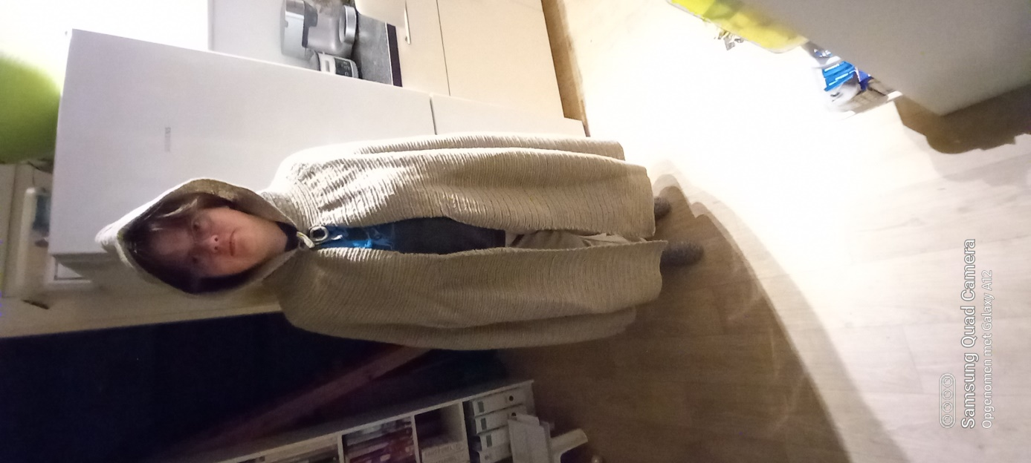
En hier is de cape met capuchon helemaal af.
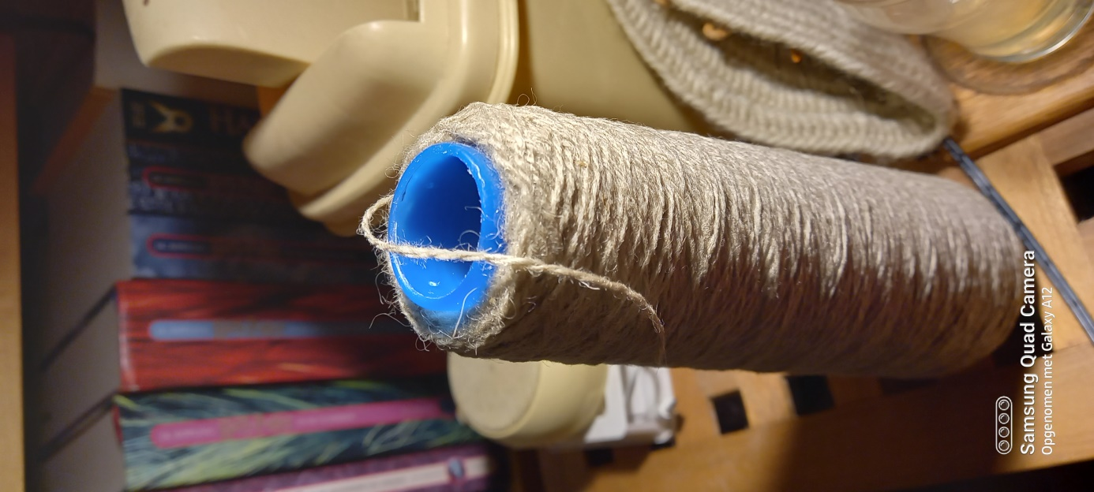
Van de wol die op de rol zat is niet veel meer over. Wat ik hiermee ga doen, weet ik nog niet.

